选频放大器理论分析与设计
来源：互联网
实际应用中的某些场合。例如收音机、电视接收机的中频放大器，信号弹的频谱集中在某一中心频率F0左右的狭小范围内，此时，放大器最好具有如图5.2-28A所示的频率响应特性。这样，在通频带内信号得到大失真放大，而通带之外的其他无用的干扰则补放大滤除，实现了对某一通带的频率信号有选择地放大。当然，实际的选频放大器不可能具有图5.2-28A的理想特性，实际特性如图B所示。
选频放大电路能够得到如图5.2-28B所示的频响，其中必定包含谐振特性网络；同时选频放大电路通常位于接收系统的前端，放大的信号幅度小；频率高，所以亦称高频小信号谐振放大器或带通放大器。
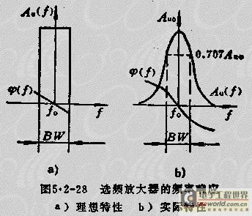
1、构成与分类
带通放大器由放大和滤波两部分组成，前者的功能是放大信号；后者的功能是选择有用信号、滤除干扰信号。
放大部分既可以是分立元件的BJT或FET放大电路，也可以是集成放大电路，不论是哪种，都必须具有足够的带宽，使其能容纳所要求的中心频率变动范围和信号频谱的有效宽度，因此，实际上都是宽带放大器。
滤波部分的电路由工作频率和所要求的选择性与带宽决定，如可选用LC滤波器，也可选用陶瓷滤波，晶体滤波器等特性滤波器。
一般都要求带通放大器具有高增益特性，所以必须采用多级放大来满足。
根据滤波器配置方式不同，带通放大器分为以下两类：
1）一种方式是每级放大都配置一个滤波器，构成一个统一的带通放大单元，几个这样的单元级联起来就是一个高增益带通放大器，这种组合方式称分散选频式。
2）第二种方式是放大、滤波两部分都相对集中，滤波器集中设置在电路某处，称集中选频式。集中滤波器通常接在放大器的前端或中间部位，这对提高选择性、抑制干扰大有益处，在更换时也比分散式方便得多；放大部分可根据需要选用不同类型的集成宽带放大功能块，其下限频率FL和上限频率FH应满足下列条件

式中为中心频率的最小值和最大值。
否则，增益会下降，选择性曲线会变形。
2、分散选频式带通放大器
实际应用中，为了得到高增益和某一模式频率特性的带通放大吕，都是多级级联运用状态。而其中各单元电路的类型也不同，有单调谐回路、双调谐回路、双参差、三参差等谐振放大器，以下只给出单调谐放大电路与特性。
（1）单调谐回路带通放大器电路单调谐回路带通放大器由两部分组成：一部分是以BJT或PET为核心的放大镜部分；另一部分是由LC并联谐振回路完成滤波作用，并且，放大器件与负载都与振荡回路采用部分连接，以减小外界因素变化对选频特性的不良影响。其原理电路和Y参数等效电路如图5.2-29。
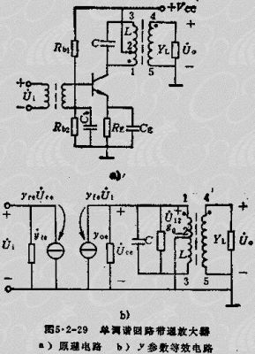
（2）单调谐回路带通放大器性能指标
1）电压增益 当回路谐振时，即当频率
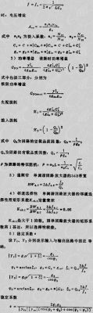
对单级放大器而言，当S≥4时，谐振曲线的畸变方可忽略；对多级放大器而言，只有当S≥6时，才可认为放大是稳定的。

